Ngày soạn :
Ngày dạy :

Tiết PPCT : 22 & 23 & 24
§ 3. PHƯƠNG TRÌNH VÀ
HỆ PHƯƠNG TRÌNH BẬC NHẤT NHIỀU ẨN.
I / MỤC TIÊU :
Ôn tập về phương trình bậc nhất hai ẩn và hệ phương trình bậc nhất hai ẩn. Biết giải hệ phương trình bậc nhất ba ẩn. Biết giải toán bằng cách lập hệ phương trình bậc nhất.
II / CHUẨN BỊ PHƯƠNG TIỆN DẠY HỌC :
Sách GK, sách GV, tài liệu, thước kẻ, compa, máy tính bỏ túi … Phiếu học tập.
III / PHƯƠNG PHÁP :
Phương pháp vấn đáp gợi mở, vấn đáp đan xen hoạt động nhóm thông qua các hoạt động điều khiển tư duy.
IV / TIẾN TRÌNH BÀI HỌC VÀ CÁC HOẠT ĐỘNG :
TIẾT 22.
Hoạt động của giáo viên | Hoạt động của học sinh
Kiểm tra bài cũ.  - Yêu cầu học sinh giải bài tập 5, 6, 7 trang 62 (bài tập đã sửa).  I/ ÔN TẬP VỀ PHƯƠNG TRÌNH VÀ HỆ HAI PHƯƠNG TRÌNH BẬC NHẤT HAI ẨN.  - Phương trình bậc nhất hai ẩn.  ax + by + c = 0 (a² + b² ≠ 0)  Hoạt động 1 : 3x – 2y = 7 ⬄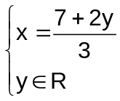  Biểu diễn hình học tập nghiệm.  Hoạt động 2 : Vẽ đường thẳng 3x – 2y = 6.  - Hệ hai phương trình bậc nhất hai ẩn.  Hoạt động 3 :  Ôn tập hệ hai phương trình bậc nhất hai ẩn.  Cách giải : PP cộng, PP thế.  Giải bằng PP cộng. | Học sinh nhận xét bài giải của bạn.  (1; –2),  (0; –7/2),  (7/3; 0), . . .  Học sinh vẽ hình.  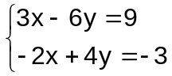⬄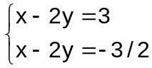  ⬄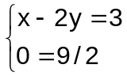 Hệ PT vô nghiệm.

DẶN DÒ :
- Chuẩn bị bài tập 1, 2 trang 68.
- Bài tập 3 giải theo nhóm (tương tự tiết 20).
- Đọc trước II/ HỆ BA PHƯƠNG TRÌNH BẬC NHẤT BA ẨN.

TIẾT 23.

Hoạt động của giáo viên | Hoạt động của học sinh
Kiểm tra bài cũ.  - Yêu cầu học sinh giải bài tập 1,2.  - Bài tập 3.  Hoạt động nhóm giải bài tập theo sự hướng dẫn của giáo viên.  Kiểm tập các học sinh trong nhóm.  Nêu câu hỏi, yêu cầu học sinh nêu trình tự các bước giải, giải thích cách giải.  Chú ý điều kiện của bài toán.  II/ HỆ BA PHƯƠNG TRÌNH BẬC NHẤT BA ẨN.  Hệ phương trình.  Nghiệm của hệ phương trình.  Hướng dẫn học sinh xem SGK. Chú ý hệ phương trình dạng tam giác. Giải hệ phương trình bằng phương pháp Gau–xơ.  Hoạt động 4 : Giải hệ PT (5).  Hướng dẫn học sinh giải hệ phương trình dạng tam giác.  Bài tập 5.  Hướng dẫn học sinh giải hệ phương trình bằng phương pháp Gau–xơ. | 1) 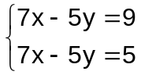 Hệ PT vô nghiệm  2) a) (11/7; 5/7) , b) (9/11; 7/11)  3) Gọi x(đồng), y(đồng) lần lượt là giá tiền một quả quít, cam.  ĐK : x, y là số dương.  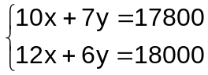 ⬄ 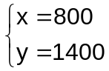  Xem SGK.  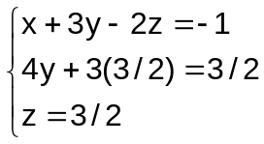 ⬄ 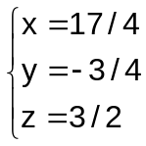  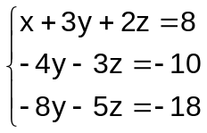 ⬄ 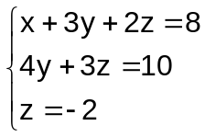⬄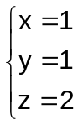

DẶN DÒ :
- Bài tập 4, 6 phân theo nhóm (tương tự tiết 20).
- Dụng cụ học tập : thước kẻ, compa, máy tính bỏ túi.

TIẾT 24.

Hoạt động của giáo viên | Hoạt động của học sinh
Kiểm tra bài cũ.  - Phương pháp giải hệ PT bậc nhất hai ẩn.  - Phương pháp giải hệ PT bậc nhất ba ẩn (Phương pháp Gau–xơ).  Bài tập 4.  Hoạt động nhóm giải bài tập theo sự hướng dẫn của giáo viên.  Kiểm tập các học sinh trong nhóm.  Nêu câu hỏi, yêu cầu học sinh nêu trình tự các bước giải, giải thích cách giải.  Chú ý điều kiện của bài toán.  Bài tập 6.  Tương tự bài tập 4. | Học sinh nhận xét, bổ sung ý kiến của bạn.  4) Gọi x, y lần lượt là số áo sơ mi dây chuyền thứ nhất, thứ hai may được trong ngày đầu.  ĐK : x, y nguyên dương.  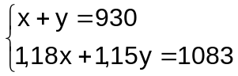 ⬄ 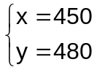  6) Gọi x, y, z lần lượt là giá tiền (ngàn đồng) của áo sơ mi, quần, váy.  ĐK : x, y, z là số dương.  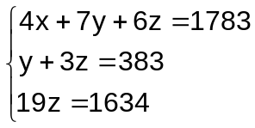 ⬄ 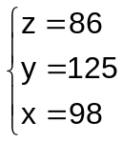

DẶN DÒ :
- Bài tập 7, 8 trang 68, 69.
- Dụng cụ học tập : thước kẻ, compa, máy tính bỏ túi.

